Sz.P.
……………………………….. ………………………………..
Oborniki, 6 grudnia 2024 r.

Serdecznie zapraszam na VII Sesję Obornickiej Rady Seniorów
III kadencji 2023-2028, która odbędzie się
18 grudnia 2024 r. o godz. 9.00 (środa)
w sali sesyjnej Urzędu Miejskiego w Obornikach

Porządek obrad:

- Otwarcie sesji i powitanie gości.
- Stwierdzenie quorum.
- Przedstawienie porządku obrad.
- Propozycje tematów do planu pracy Obornickiej Rady Seniorów na rok 2025.
- dyskusja nad wybranymi propozycjami.
- Informacja Kierownika Biura Promocji i Sportu Pana Krzysztofa Sroki o spotkaniu grupy redakcyjnej, która będzie przygotowywać materiały informacyjne do biuletynu „Nasze Oborniki”.
- Wolne głosy – zapytania i propozycje radnych.
- Informacje i komunikaty Przewodniczącego Obornickiej Rady Seniorów.
- Część uroczysta (godzina 10.00) – Spotkanie Opłatkowe Członków Obornickiej Rady Seniorów i zaproszonych Gości.
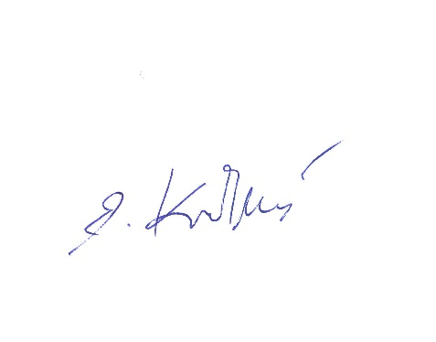
- Zamknięcie sesji.

Otrzymują:
- adresat
- aa

W związku z punktem w porządku obrad najbliższej sesji dotyczącym planu pracy ORS na 2025 r. Przewodniczący zwraca się z prośbą o pisemne przygotowanie wstępnych propozycji, które należy przekazać Prezydium przed rozpoczęciem sesji w dniu 18 grudnia br.

W związku z punktem w porządku obrad najbliższej sesji dotyczącym planu pracy ORS na 2025 r. Przewodniczący zwraca się z prośbą o pisemne przygotowanie wstępnych propozycji, które należy przekazać Prezydium przed rozpoczęciem sesji w dniu 18 grudnia br.

W związku z punktem w porządku obrad najbliższej sesji dotyczącym planu pracy ORS na 2025 r. Przewodniczący zwraca się z prośbą o pisemne przygotowanie wstępnych propozycji, które należy przekazać Prezydium przed rozpoczęciem sesji w dniu 18 grudnia br.

